
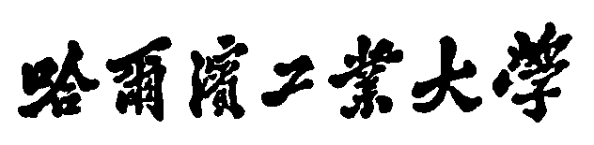
Harbin Institute of Technology
课程研究报告
课程名称： 学术写作与学术规范
报告类型： 文献综述报告
报告题目： 网格中心感知方法综述
所在院系： 计算学部
所在学科： 计算机科学与技术
学生类别： 研究生
任课教师： 苏小红
学生姓名： 刘建
学生学号： 22B903037
选课时间： 2023年春季学期
评阅成绩：

哈尔滨工业大学

题 目：单目深度估计方法综述
摘要：
深度估计是一种从单张或者多张图像预测场景深度信息的技术，是计算机视觉领域非常热门的研究方向，在三维重建、场景理解、环境感知等任务中起到了关键作用。当前深度估计技术可以分为多目深度估计和单目深度估计。因为单目摄像头具有成本低、设备较普及、图像获取方便等优点，与多目深度估计技术相比，从单目图像估计深度信息是当前更为热门和更具挑战的技术。近年来，随着深度学习的迅速发展，基于深度学习的单目深度估计方法被广泛研究。本文对基于深度估计的单目深度估计方法进行综述，首先给出单目深度估计问题的定义、介绍常用于训练的数据集与模型评价指标，然后根据不同的训练方式对国内外相关技术进行分析总结，将现有方法分为基于监督学习、无监督学习和半监督学习三大类，对每种类型方法的产生思路、优缺点进行详细分析，最后梳理、总结该技术的发展趋势与关键技术。

关键词：
单目深度估计；深度学习；计算机视觉；场景理解

目 录
至少二级目录

研究背景、的目的和意义
正文：小四号字，行间距：单倍

国内外研究现状分析
引用文献的内容要标注文献引用，且标注准确
如果涉及多个子领域，则分类进行文献综述
如果只涉及一个子领域，则按国内和国外进行文献综述
涉及的关键技术要分小节介绍
重点介绍各类方法引入的动机、核心思想、创新点和不足之处
要有能够展现方法核心思想的图、表或公式，图标规范，图文并茂
不能为了充篇幅而大段拷贝粘贴文献的实验结果数据（图表等）
不同的方法要有优缺点的对比分析
这些方法具体可应用在哪些领域，应用的效果如何？
。。。。

目前该领域的热点和难点问题

未来的研究展望

结论

学完本课程后的收获和体会

参考文献

（报告页数不低于8页，参考文献数量不低于10篇）

